Муниципальное дошкольное образовательное автономное учреждение
«Детский сад №115 «Белочка» комбинированного вида г. Орска»

Мастер-класс «Развитие художественно-творческих способностей детей, посредством техники декупаж.»
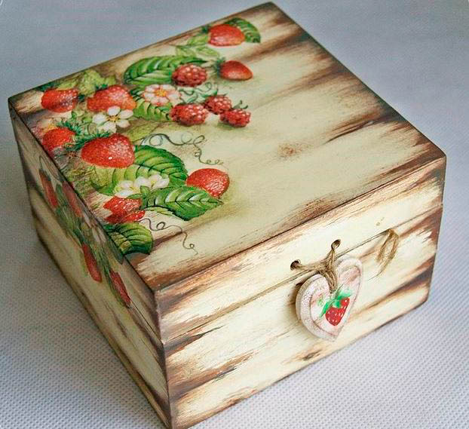

Подготовила:
Воспитатель
Охотникова Т.А.
1 к.к.

г. Орск, 2018 г.

Развитие художественно-творческих способностей детей, посредством техники декупаж.

(1 слайд).
Декупаж (фр. decouper — вырезать) — декоративная техника по ткани, посуде, мебели и пр., заключающаяся в вырезании изображений из различных материалов (дерева, кожи, тканей, бумаги и т. п.), которые затем наклеиваются или прикрепляются иным способом на различные поверхности для декорирования. (2 слайд).
Декупаж появился в России совсем недавно, и стал очень популярным хобби. Однако для детей это не просто хобби, а очень полезная забава.
Я попробовала эту технику с детьми на своих занятиях.(3 слайд).
Цель: Формирование способности к самовыражению и проявлению эстетических чувств на основе разных средств изодеятельности помогла решению следующих задач: (4 слайд).
1.Подготовка дошкольника к письму, труду.
2. Знакомство с различными материалами и предметами.
3. Развитие концентрации внимания и усидчивости.
4. Знакомство с орнаментами, узорами.
5. Развитие цветового восприятия, фантазии.
6. Развитие логического мышления.

Декупаж подготовит руки дошкольника к письму, труду: научив его работать с кистью, ножницами, бумагой и клеем, разовьет тактильные навыки, познакомив в работе с различными материалами и предметами, такие как дерево, стекло, различные виды бумаги и пластика. Техника декупаж развивает концентрацию, внимание и усидчивость во время вырезания рисунков и мотивов, знакомя его с орнаментами, узорами и развивая цветовое восприятие, фантазию.
Что же нужно для работы? (5,6,7 слайды).
1. Акриловая краска (белая) для грунтовки поверхностей.
2. Клей ПВА.
3. Акриловый бесцветный лак.
4. Акриловые колеры.
5. Многослойные салфетки с красивым рисунком.
Занятия декупажем важны для развитие логического мышления в процессе обдумывания последовательности действий: вырезать, наклеить, покрыть лаком. Рассмотрим основные этапы работы: (8 - 10 слайды)
1. Создание проекта. Подобрать объект и рисунок.
2. Обработка декорируемой поверхности. Обезжирить или обработать шкуркой.
3. Грунтовка акриловой краской, можно с колером.
4. Вырезание узора: отделяем верхний слой салфетки и аккуратно вырезаем узор острыми ножницами.
5. Приклеивание рисунка плоской кисточкой. Салфетка накладывается на намазанную поверхность и сверху аккуратно расправляется кисточкой с клеем.
6. Покрытие работы акриловым лаком.
Декупаж, хотя и трудоёмкая, но интересная работа для детей и взрослых. Процесс совместного творчества увлекает, сближает и воспитывает. Посмотрите, что у нас получилось в результате работы! (11-28 слайды).
(29 слайд)
В каком возрасте можно начинать занятие декупажем – спросите вы? - В самом юном! (примерно от года) ведь эта техника имеет различные виды сложности, от человека, не умеющего рисовать совсем до опытного профессионала. Материалы, используемые в ней в основном на водной основе, без запаха и нетоксичны, что делает возможным их использование в работе с детьми.

Творите вместе с детьми!

